P.5 Electromagnetismo: Ciclo de histéresis de materiales ferromagnéticos.

Miguel Sánchez Oros
Joan Ribot Oliver

1.Representaciones gráficas de los ciclos de histéresis.

Hierro macizo.

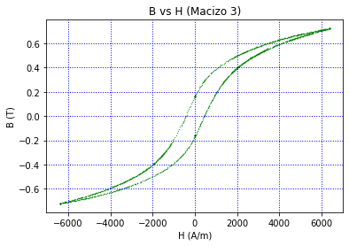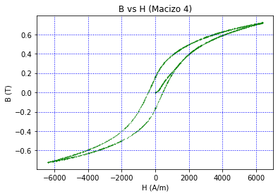

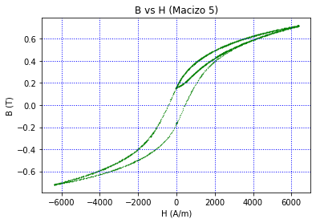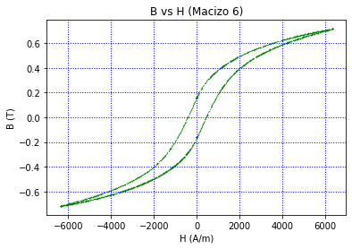

Hierro laminado

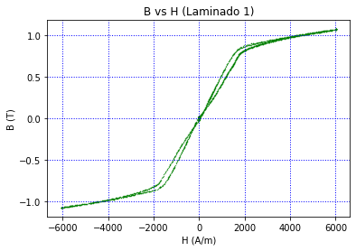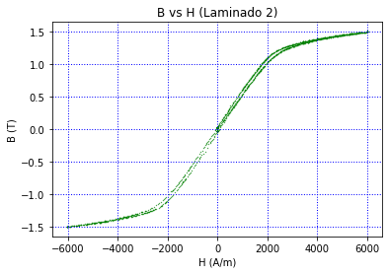
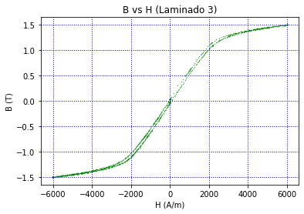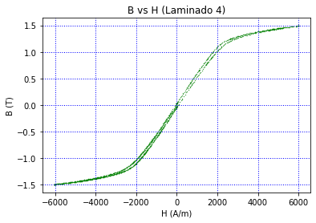
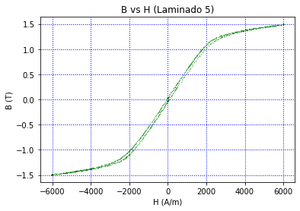

2.Valores de magnetización y campo.

2.1. Hierro laminado.

Ciclo |  | M_{saturación} (A/m) | B_{remanente} (T) | M_{remanente} (A/m) | H_{coercitivo} (A/m)
 | 1 | 843706.9 | 0.01832 | 14578.59 | 45.25
 | 2 | 1182624.1 | 0.01634 | 13002.95 | 58.99
 | 3 | 1180859.2 | 0.03349 | 26650.49 | 31.84
 | 4 | 1181496.1 | 0.03247 | 25838.80 | 57.93
 | 5 | 1179542.9 | 0.03171 | 25234.02 | 49.81
 | Promedio | 1113645±107975 | 0.026±0.007 | 21060±5816 | 48±8

2.2. Hierro macizo.

Ciclo | M_{saturación} (A/m) | B_{remanente} (T) | M_{remanente} (A/m) | H_{coercitivo} (A/m)
1 | 570159.5188 | 0.16047 | 127697.96 | 418.470
2 | 567011.55 | 0.15888 | 126432.68 | 427.629
3 | 567209.7149 | 0.16176 | 128724.51 | 432.501
4 | 566569.2151 | 0.16054 | 127753.67 | 434.246
5 | 563965.3586 | 0.15911 | 126615.71 | 428.728
6 | 564485.4934 | 0.15955 | 126965.85 | 426.767
Promedio | 566567±1561 | 0.1600±0.0010 | 127365±860 | 428±5

En general, para cada magnitud hemos calculado el promedio del conjunto de ciclos de histéresis magnética de cada material.

Hemos decidido expresar únicamente las incertidumbres del promedio mediante la desviación de la media. Si hubiésemos decidido utilizar como error una propagación de los errores de I y B habríamos obtenido unos valores muy pequeños, poco realistas, pues vemos que los valores de una magnitud para un mismo material difieren en un grado superior a los valores que hubiésemos obtenido de esas incertidumbres.

La explicación es análoga para las siguientes tablas de resultados.

3.Cálculos, relaciones y representaciones.

3.1. Dependencia permeabilidad y campo.

 | Laminado | Macizo
µ _{máximo} (H/m) | 0.000536 | 0.000218
µ_{r máximo} (H/m) | 426.53 | 173.47

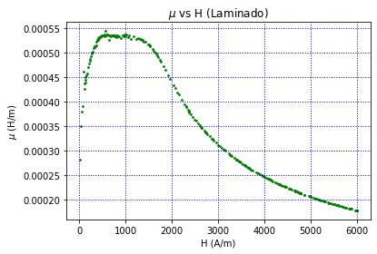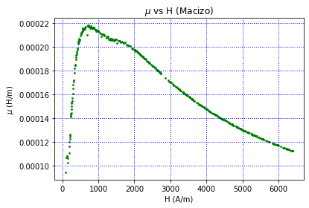

3.2. Ajustes lineales.

$$μ=μ_{i}+bH$$

3.2.1. Hierro macizo.

$$μ=\left(0.70±0.20\right)·{10}^{-4} + \left(0.21±0,11\right)·{10}^{-6}·H$$

3.2.2. Hierro laminado.

$$μ=\left(2,41±0,10\right)·{10}^{-5} + \left(2.46±0.17\right)·{10}^{-6}·H$$

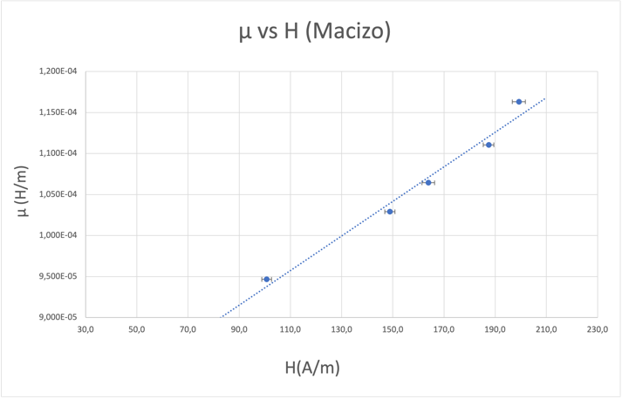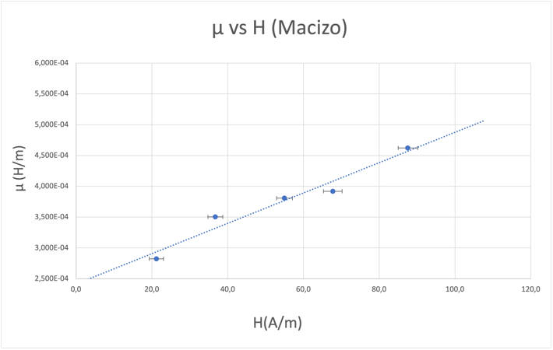

4.Energía disipada:

4.1. Hierro laminado.

Ciclos | Energía disipada (J/m³)
1 | 381.02
2 | 441.30
3 | 470.04
4 | 461.03
5 | 455.28
Promedio | 441 ± 35

4.1. Hierro macizo.

Ciclos | Energía disipada (J/m³)
1 | 1190.55
2 | 1177.90
3 | 1194.52
4 | 1170.41
5 | 1165.15
6 | 1143.17
Promedio | 1174 ± 19

Para calcular el área de cada ciclo de histéresis se ha utilizado el método numérico de la suma de trapecios.
Cada ciclo de histéresis se ha separado en 4 secciones: Positiva superior, positiva inferior, negativa superior, negativa inferior. El área total del ciclo resulta de restar las áreas superiores a las inferiores, tanto para las positivas como para las negativas, y sumas las dos contribuciones.

El programa utilizado es el siguiente:

